

Официальное издание органов местного самоуправления Абалаковского сельсовета Енисейского района Красноярского края
№ 7 от 06.03.2024 года

В номере:
- СТАТЬЯ КГКУ «Противопожарная охрана Красноярского края»: «Автономный дымовой пожарный извещатель»; Памятка «О правилах безопасности при зарядке мобильных устройств»; «Предупреждение о пожарах в быту!»;
- ПОСТАНОВЛЕНИЕ от 06.03.2024г. № 14-п «Об утверждении плана мероприятий по обеспечению пожарной безопасности населенных пунктов Абалаковского сельсовета в весенне-летний пожароопасный период 2024 года».

Напечатано на компьютере по адресу: 663141 Красноярский край, Енисейский район,
с. Абалаково, ул.Нефтяников, 14А, тел. 83919578506
Ответственный за выпуск: зам. главы сельсовета Свиридова Г.С.
Распространяется бесплатно. Тираж-40 экземпляров

«Автономный дымовой пожарный извещатель»
Статистика показывает, что более 50% пожаров с гибелью людей происходит именно тогда, когда человек спит. Во сне он не чувствует запаха дыма и поэтому наиболее беззащитен. Чтобы своевременно обнаружить загорание и предотвратить пожар, гибель людей и материальный ущерб, рекомендуется установить в квартире автономный пожарный извещатель.
Автономный дымовой пожарный извещатель - это простое и доступное средство, которое может обезопасить людей и их жилье от страшных последствий пожара. Прибор реагирует на возникшее задымление, подавая мощный звуковой сигнал, который может услышать не только спящий человек, но и его соседи. В эксплуатации он крайне прост и непривередлив: необходимо лишь менять батарейки и периодически очищать извещатель от пыли.
Соблюдайте правила пожарной безопасности! Будьте осторожны с огнем! При возникновении пожара звоните по телефону 101,112.
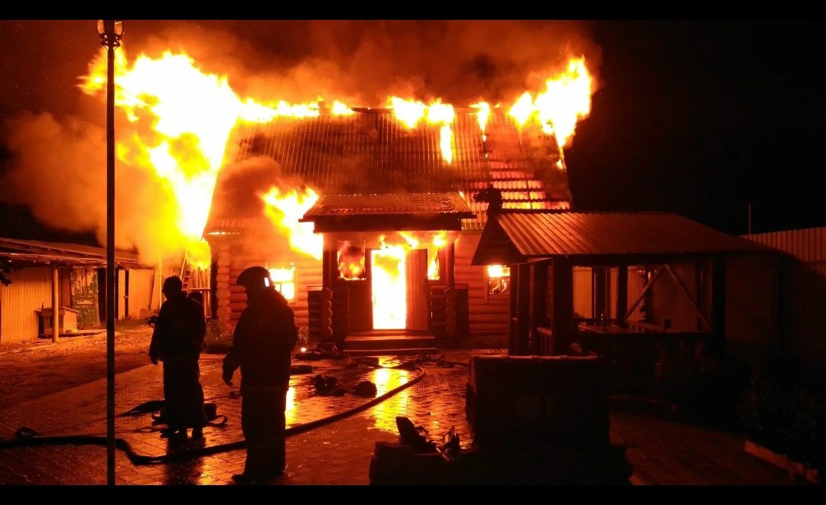
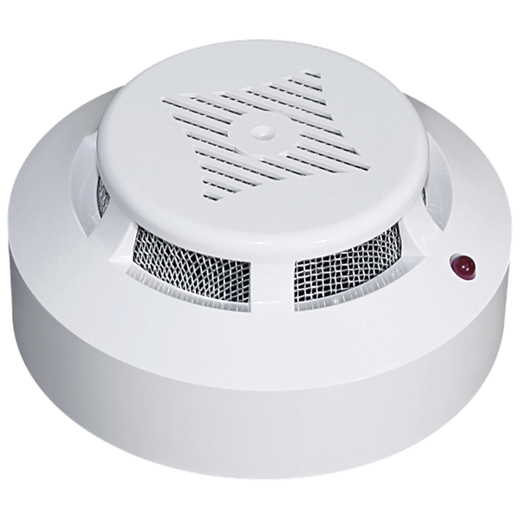
Инструктор по противопожарной профилактике Печерская Н.А.

Напоминаем о правилах безопасности при зарядке мобильных устройств.

Смартфоны, планшеты и другие гаджеты стали неотъемлемой частью нашей жизни, но, к сожалению, именно они часто становятся причиной возгораний. В руках у детей все чаще можно увидеть различные гаджеты, и даже малыши научились ими пользоваться.

Лишь в небольшом проценте случаев возгорания связаны с неисправностью техники. Чаще всего, пожары возникают из-за неправильного использования и несоблюдения правил пожарной безопасности.

Не стоит пренебрегать безопасностью при использовании мобильных устройств.

Гаджеты требуют поддержания заряда аккумуляторов с помощью зарядных устройств. И мало кто обращает внимание на полное отключение устройства после использования, зачастую оно остается подключенным к электросети. Так ли это безопасно? Одна из самых распространенных причин возгорания - короткое замыкание!

Специалисты не рекомендуют оставлять гаджеты на зарядке на всю ночь, так как из-за скачков напряжения в электросети это может привести к возгоранию.

Любое мобильное устройство - это электроприбор, который несет потенциальную пожарную опасность. Поэтому с ним нужно быть аккуратными. На ночь рекомендуется класть телефон на негорючую поверхность, на расстоянии от места для сна. Ни в коем случае нельзя оставлять его прямо на постели.

Чтобы избежать удара током, нельзя брать телефон мокрыми руками, класть на влажные поверхности и тем более пользоваться им, когда принимаете ванну.

Напоминаем, что каждое техническое средство имеет инструкцию по эксплуатации, и важно внимательно с ней ознакомиться.

Рекомендуем провести профилактические беседы со своими детьми, напомнить им правила пожарной безопасности и быть предельно осторожными. Берегите себя и своих близких.

Ваша безопасность - ваша ответственность!

Инструктор по противопожарной профилактике Печерская Наталья Александровна.
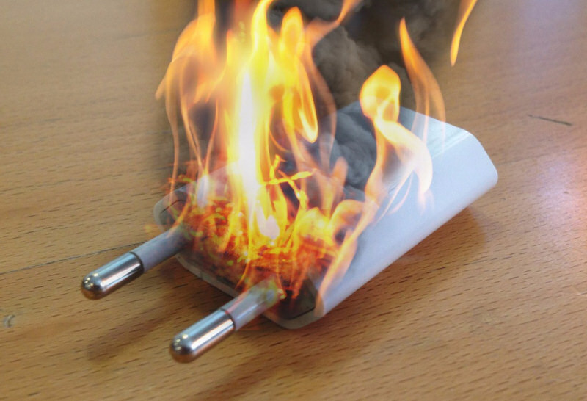
Предупреждение о пожарах в быту!
На основании данных, предоставленных Главным управлением МЧС России по Красноярскому краю, об оперативной обстановке с пожарами и их последствиях.
С начала 2024 года (по состоянию на 25 февраля 2025 года) в нашем крае зарегистрировано 867 пожаров. В результате пожаров погибло 28 человек, в том числе 2 детей; 30 человек получили травмы различной степени тяжести, из них 5 детей.
В связи с неустойчивой температурой воздуха и периодическим преобладанием пониженных температур, отмечается сезонный рост бытовых пожаров. Только за период с 19 по 26 февраля на территории Красноярского края зарегистрировано 140 пожаров. В течение этого периода при пожарах погибло 5 человек, из них один ребенок.
Основной причиной пожаров, на которых погибли люди, является неосторожное обращение с огнем, нарушение правил пожарной безопасности при эксплуатации печей и электрооборудования.
Напоминаем о необходимости соблюдать требования пожарной безопасности, чтобы защитить свой дом и жизнь от огненной беды. Все виды отопления: печное, газовое, электрическое - должны находиться под пристальным вниманием домовладельцев. Использование электроприборов должно соответствовать инструкции. Категорически запрещено использовать самодельное электрооборудование.
В жилых помещениях с печным отоплением не следует оставлять без присмотра или под присмотром детей печи, которые топятся. Перекаливание печей также представляет большую опасность.
Рекомендуется оборудовать жилое помещение автономным дымовым пожарным извещателем. Стоит он недорого и работает от обычных батареек. Взамен незначительных затрат, это устройство вовремя оповестит звуковым сигналом о возникшей опасности и тем самым сохранит жизнь людей и материальные ценности.

Будьте осторожны, берегите себя и своих близких. При возникновении пожара немедленно сообщите в пожарную охрану по телефону "101" или "112".
Инструктор по пожарной профилактике Печерская Наталья Александровна
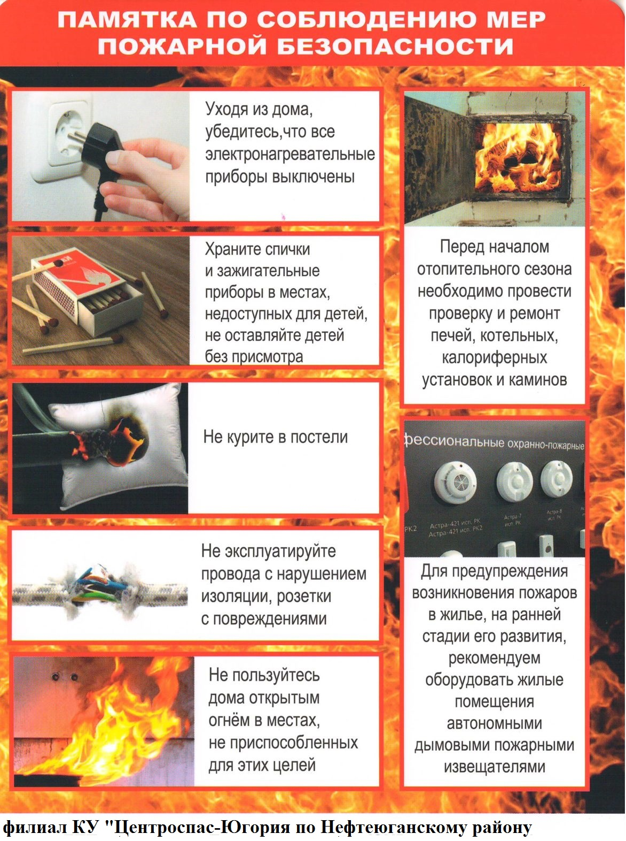
РOCСИЙСКАЯ ФЕДЕРАЦИЯ
АДМИНИСТРАЦИЯ АБАЛАКОВСКОГО СЕЛЬСОВЕТА
ЕНИСЕЙСКОГО РАЙОНА КРАСНОЯРСКОГО КРАЯ

ПОСТАНОВЛЕНИЕ

с. Абалаково
06.03.2023г. № 14-п

Об утверждении плана мероприятий по обеспечению пожарной безопасности населенных пунктов Абалаковского сельсовета в весенне-летний пожароопасный период 2024 года

В соответствии с Федеральным законом от 21.12.1994 № 69-ФЗ «О пожарной безопасности», в целях стабилизации обстановки с пожарами, предотвращению гибели и травматизма людей, руководствуясь Уставом Абалаковского сельсовета ПОСТАНОВЛЯЮ:
- Утвердить план совместных организационных мероприятий по обеспечению пожарной безопасности населенных пунктов Абалаковского сельсовета в весенне-летний пожароопасный период 2024 года, согласно приложению.
- Считать утратившим силу постановление от 03.03.2023г. № 17-п «Об утверждении плана мероприятий по обеспечению пожарной безопасности населенных пунктов Абалаковского сельсовета в весенне-летний пожароопасный период 2023 года».
- Контроль за исполнением настоящего постановления возложить на главу Абалаковского сельсовета О.А. Шаталину.
- Постановление вступает в силу в день, следующий за днем его официального опубликования (обнародования) в печатном издании «Вестник Абалаково» и подлежит размещению на официальном сайте администрации Абалаковского сельсовета https://abalakovo-r04.gosweb.gosuslugi.ru.

Глава Абалаковского сельсовета О.А. Шаталина

Приложение
к постановлению администрации
Абалаковского сельсовета
от 06.03.2024г. № 14-п

П Л А Н
совместных организационных мероприятий по обеспечению пожарной безопасности населенных пунктов Абалаковского сельсовета в весенне-летний пожароопасный период 2024 года

№ п/п | Наименование мероприятий | Ответственные исполнители | Срок исполнения
1. | Руководителям предприятий и организаций всех форм собственности, расположенных на территории Абалаковского сельсовета, провести проверку состояния пожарной безопасности на подведомственных объектах и провести внеочередной инструктаж по противопожарной безопасности. | Глава сельсовета О.А.Шаталина, руководители предприятий и организаций | В течение всего периода
2. | Запретить сжигание мусора на приусадебных участках, на свалках, пожнивших остатков на полях сельскохозяйственных, несанкцио-нированных сельскохозяйственных палов, разведение костров, топки печей и пуск палов травы на приусадебных участках и жилых домов на территориях прилегающих к многоквартирным жилым домам, общественным зданиям, объектам промышленного и сельскохозяйственного назначения, пользования открытым огнем на весь период установления особого противопожарного режима. | Глава сельсовета О.А.Шаталина | В течение всего периода
3. | Организовать и провести совместные проверки с органами внутренних дел мест проживания неблагополучных, многодетных семей, инвалидов, людей преклонного возраста, оказать им содействие в ремонте печного отопления, электросетей, также иные мероприятия, направленные на профилактику пожаров, происходящих по социальным причинам. | Глава сельсовета О.А.Шаталина, специалист Гераськова И.И.,  начальник ПЧ-123 с.Абалаково Муравейников А.Н. | В течение периода
4. | Организовать разъяснительную работу силами общественного инструктора пожарной профилактики с проведением подворовых обходов населения и вручением памяток о мерах пожарной безопасности в быту | Инструктор ППП ПЧ-123 с.Абалаково Н.А.Печерская | Постоянно
5. | Обеспечить свободный подъезд пожарной техники к зданиям и водоисточникам, очистку дорог, подъездов и проездов. | Глава сельсовета О.А.Шаталина, руководители предприятий и организаций | Постоянно
6. | Организовать и провести сходы граждан по вопросам соблюдения норм и правил пожарной безопасности при эксплуатации печей, электронагревательных приборов. | Глава сельсовета О.А.Шаталина, зам.главы сельсовета  Г.С. Свиридова | В течение всего периода
7. | Запретить использование пожарной и приспособленной для целей пожаротушения техники, пожарно-технического вооружения и сетей противопожарного водоснабжения не по назначению. | Глава сельсовета О.А.Шаталина, начальник ПЧ-123 с.Абалаково Муравейников А.Н. | Постоянно
8. | Обеспечить эффективный контроль за своевременным проведением ремонта электросетей, печей на подведомственных объектах и в жилом секторе. | Глава сельсовета О.А.Шаталина | В течение всего периода
9. | Ограничить посещение населением лесных массивов | Глава сельсовета О.А.Шаталина | При необходимости
10. | В случае осложнения обстановки с пожарами в населенных пунктах Абалаковского сельсовета, установить особый противопожарный режим. | Глава сельсовета О.А.Шаталина | В течение всего периода
11. | Обновить на информационных стендах «Вестник Абалаково» информацию по противопожарной безопасности в жилых помещениях в целях информирования населения. | Специалист  И.И. Гераськова | До 1 мая 2024 г.

